SILVERSTAR COMBI Neutral 50 -1
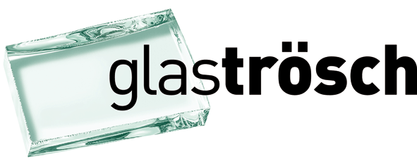

SILVERSTAR COMBI Neutral 50

3-fach Isolierglas mit kombinierter Wärmedämm- und Sonnenschutzbeschichtung
SILVERSTAR COMBI Neutral 50
3-fach Sonnenschutz-Isolierglas mit einer Sonnenschutzbeschichtung SILVERSTAR COMBI Neutral 50 und einer Wärmedämmbeschichtung SILVERSTAR EN2plus, mit wärmedämmendem Randverbundsystem ACSplus. Zum Einbau in einen 4-seitigen Rahmen. Isolierglas für ausgezeichnete Wärmedämmung durch niedrige Ug-Werte. Isolierglas für optimalen Sonnenschutz dank Reflexion und Absorption. Maximale Lichtdurchlässigkeit für viel natürliches Tageslicht. SILVERSTAR COMBI bietet sich überall an, wo guter Sonnenschutz und gleichzeitig viel Tageslicht gewünscht wird.
Der Scheibenzwischenraum ist gefüllt mit dem Edelgas Argon.
 | Abmessungen:  Breite:  Höhe:  Aufbau (exemplarisch):  Glas aussen:  SZR 1:  Glas mittig:  SZR 2:  Glas innen:  Glasdicken nach statischen Erfordernissen  Elementdicke:  Randverbund:  Technische Werte:  Wärmedurchgangskoeffizient Ug EN 673:  Lichttransmissionsgrad LT:  Gesamtenergiedurchlassgrad g:  Lichtreflexionsgrad aussen:  Bew. Schalldämmmass Rw: | 06 mm Floatglas mit SILVERSTAR COMBI Neutral 50 (Pos. 2)  12 mm Ar  06 mm Floatglas  12 mm Ar  06 mm Floatglas mit SILVERSTAR EN2plus (Pos. 5)  42 mm  ACSplus  0,7 W/m2K  45 %  24 %  14 %  40 dB
Optionale Anforderungen:
Erhöhte Windlast nach Vorgabe: kN/m²
Weitere spezielle statische Anforderungen nach Vorgabe
Nur 2-seitig im Rahmen
Nur 3-seitig im Rahmen
Ausführung in EUROWHITE (extraweisses Glas)
Erhöht temperaturwechselbeständig SWISSDUREX (ESG H, SWISSDUREX TVG)
Splitterbindend (SWISSLAMEX VSG)
Verletzungshemmend (SWISSDUREX ESG H, SWISSLAMEX VSG)
Absturzsicher
Einbruchhemmend
Durchschusshemmend
Mit Alarmglas
Erhöhte Schalldämmung nach Vorgabe: dB

